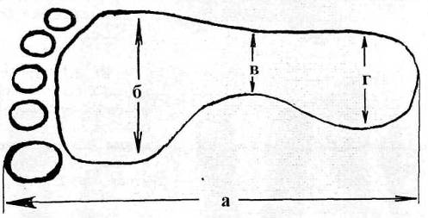
Вимірювання сліду босої ноги:
а – довжина сліду;
б – ширина плюснево части;
в – ширина підйому;
г - ширина п’яточної частини.

